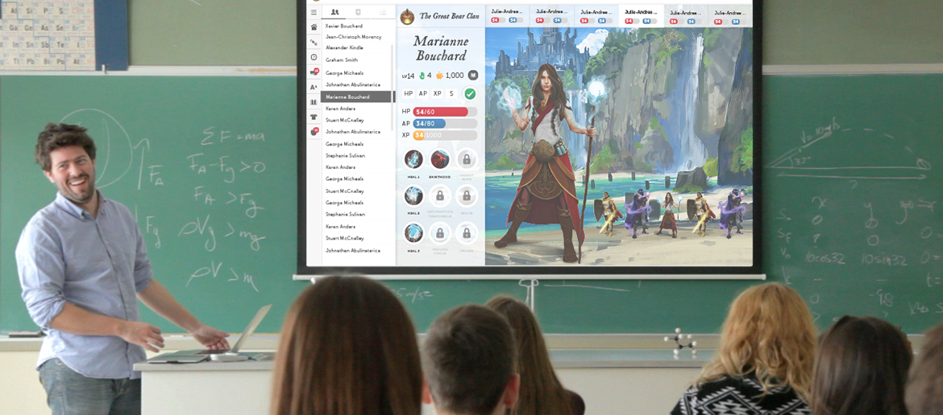
ЗНАКОМСТВО РОДИТЕЛЕЙ С CLASSCRAFT
Начав использовать Classcraft в классе, вы изменили жизни своих учеников. Возможно, вы захотите объяснить их родителям, как Classcraft помогает улучшить учебный процесс.
Неплохой идеей будет устроить родительское собрание. В качестве вспомогательных материалов можно использовать распечатанную «Памятку для родителей» со страницы «Поддержка», в которой подробно объясняется суть игры. Ниже приведены некоторые советы для успешного проведения собрания:
- Покажите родителям приветственное видео Classcraft, находящееся на заглавной странице www.classcraft.com. Так у них сложится определенное представление об игре.
- Объясните, почему вы решили использовать Classcraft и как игра помогла вам усовершенствовать свои уроки.
- Расскажите родителям об обычном школьном дне. Запускаете ли вы случайное событие в начале урока, чтобы привлечь внимание учеников? Какое поведение вы поощряете с помощью игровых наград, а какое пресекаете, используя игровые наказания? Как командная работа помогает ученикам улучшать свои учебные успехи?
- Поделитесь каким-нибудь забавным случаем, который произошел в игре, и тем, какое влияние он оказал на учебный процесс.
- Если позволяет время, обсудите результаты тестов или опросов с каждым из родителей учеников, а также поговорите с ними о том, как благодаря Classcraft меняются мотивация, вовлеченность и взаимодействие с одноклассниками.
- Ответьте на вопросы родителей. Если вы не знаете ответа, пообещайте вскоре узнать его и отправьте вопросы на info@classcraft.com.*
*Родители должны обращаться с вопросами к Мастеру игры, то есть учителю, а не к Classcraft.

